**Elaboracion del sprint (carrera corta)**  
En base a las historias de usuario, las actividades de ingenieria (historias tecnicas) se definen las actividades a realizar para cada una  
La elaboracion del sprint consiste en seleccionar en base a la importancia de negocio y al estimacion de esfuerzo de ingenieria, las mas adecuadas y comprometerse a solo elaborar esas durante el sprint

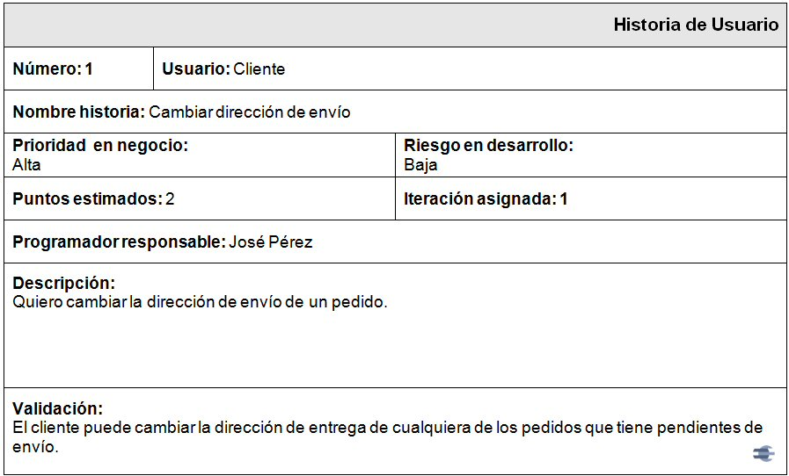

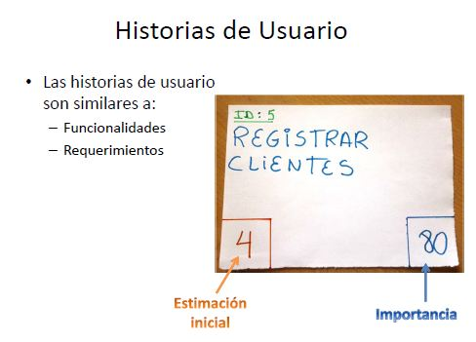

**Elaboracion de la pila de productos (backlog)**  
El backlog de productos es el corazon del scrum, es una lista priorizada de requisitos funcionales que pueden ser historias de usuario, cosas que el cliente quiere con su terminologia,esta lista puede contener varios campos para cada item o producto,estos serian ID el cual es el identificador unico del producto, su nombre, la importancia que le da el dueño del producto, la estimacion en horas, como se puede probar que la funcionalidad esta cubierta y nota, se pueden agregar mas campos, categoria de actividad (analisis,diseño etc.), usuario de la actividad etc, regularmente con los primeros seis esta bien

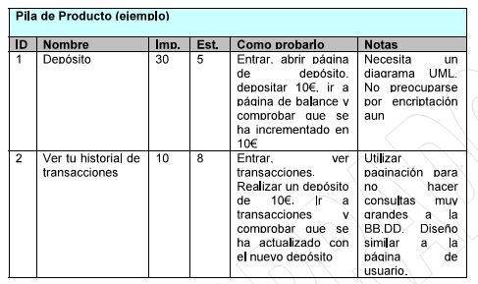

En base a las historias reunidas se seleccionan conforme a varios criterios (alcance, estimacion, importancia) las que van a ir en el sprint, en base a estas se definen las actividades que darian cumplimiento a esas historias , se descomponen en sub-actividades etc